Государственный контракт № __
на поставку лекарственных препаратов
для медицинского применения

ИКЗ ____________________________________________________
КБК: 32009014240690059244
г. Калининград | "___" _______________ 2026 г.
Федеральное казенное учреждение здравоохранения «Медико-санитарная часть № 39 Федеральной службы исполнения наказаний» (далее - ФКУЗ МСЧ-39 ФСИН России), действующее от имени Российской Федерации, в целях обеспечения государственных нужд, именуемое в дальнейшем «Государственный заказчик», в лице _____________________________, действующего на основании Приказа УФСИН России
по Калининградской области от _________ № ________, Устава, утвержденного приказом ФСИН России № 270 от 01.04.2015, с одной стороны, и ______________________________, именуемое в дальнейшем «Исполнитель», в лице ____________________________, действующего на основании _____________, с другой стороны, вместе именуемые
в дальнейшем Стороны, руководствуясь: в порядке п.4 ч.1 ст. 93 Федерального закона
от 5 апреля 2013 г. № 44-ФЗ «О контрактной системе в сфере закупок товаров, работ, услуг для обеспечения государственных и муниципальных нужд» (далее - Федеральный закон
о контрактной системе), Федеральный закон от 28.11.2025 № 426-ФЗ «О федеральном бюджете на 2026 год и на плановый период 2027 и 2028 годов»; на основании итогового протокола закупочной сессии № 10021769412610000__ от «__» августа 2026 года заключили настоящий Государственный контракт (далее - Контракт):

1. Предмет Контракта.
1.1. В соответствии с Контрактом Поставщик обязуется в порядке и сроки, предусмотренные Контрактом, осуществить поставку лекарственных препаратов
для медицинского применения (ОКПД2 – 21.20) (далее - Товар) в соответствии
со Спецификацией (Приложение № 1 к Контракту), а Государственный заказчик обязуется
в порядке и сроки, предусмотренные Контрактом, принять и оплатить поставленный Товар.
1.2. Номенклатура Товара и его количество определяются Спецификацией (Приложение № 1 к Контракту), технические показатели - Техническими характеристиками (Приложение № 2 к Контракту).
1.3. Поставка Товара осуществляется с разгрузкой транспортного средства в сроки, определенные Календарным планом (Приложение № 3 к Контракту), в следующем порядке:
Поставщик доставляет Товар Государственному заказчику по адресу:
Российская Федерация, 236010, г. Калининград, ул. Чкалова, д. 7, тел. +7 (4012) 30-68-23 (далее - Место доставки).

2. Цена Контракта.
2.1. Цена Контракта и валюта платежа устанавливаются в российских рублях.
2.2. Цена Контракта составляет _________ (________________________) рубля
___ копеек, включая НДС 10% - ______ (_________________) рубль ___ копеек.
Источник финансирования - средства Федерального бюджета,
КБК 32009014240690059244.
2.3. Сумма, подлежащая уплате Государственному заказчиком Поставщику, уменьшается на размер налогов, сборов и иных обязательных платежей в бюджеты бюджетной системы Российской Федерации, связанных с оплатой контракта, если
в соответствии с законодательством Российской Федерации о налогах и сборах такие налоги, сборы и иные обязательные платежи подлежат уплате в бюджеты бюджетной системы Российской Федерации Государственным заказчиком.
2.4. Цена Контракта включает в себя стоимость Товара, а также все расходы
на транспортировку, погрузо-разгрузочные работы, страхование, уплату налогов, пошлины, сборы и другие обязательные платежи, которые Поставщик должен выплатить в связи
с выполнением обязательств по Контракту в соответствии с законодательством
Российской Федерации.
2.5. Цена Контракта является твердой и определяется на весь срок его исполнения,
за исключением случаев, предусмотренных пунктами 2.6 и 2.7 Контракта.
2.6. Цена Контракта может быть изменена, если по предложению Государственного заказчика увеличивается предусмотренное Контрактом количество Товара не более
чем на десять процентов или уменьшается предусмотренное Контрактом количество поставляемого Товара не более чем на десять процентов. При этом по соглашению Сторон допускается изменение, с учетом положений бюджетного законодательства Российской Федерации, цены Контракта пропорционально дополнительному количеству Товара, исходя
из установленной в Контракте цены единицы Товара, но не более чем на десять процентов цены Контракта. При уменьшении предусмотренного Контрактом количества Товара Стороны Контракта обязаны уменьшить цену Контракта исходя из цены единицы Товара. Цена единицы дополнительно поставляемого Товара или цена единицы Товара
при уменьшении предусмотренного Контрактом количества поставляемого Товара должна определяться как частное от деления первоначальной цены Контракта на предусмотренное
в Контракте количество Товара.
2.7. По соглашению Сторон цена Контракта может быть снижена без изменения предусмотренного Контрактом количества Товара и иных условий Контракта.

3. Взаимодействие Сторон.
3.1. Поставщик обязан:
3.1.1. поставить Товар, соответствующий требованиям законодательства Российской Федерации, в соответствии с условиями Контракта, в полном объеме, надлежащего качества
и в установленные сроки;
3.1.2. предоставлять по требованию Государственного заказчика информацию
и документы, относящиеся к предмету Контракта;
3.1.4. незамедлительно информировать Государственного заказчика о сложностях, возникающих при исполнении Контракта, а также обо всех обстоятельствах, препятствующих исполнению Контракта;
3.1.5. в случае окончания срока действия регистрационного удостоверения лекарственного препарата в период исполнения обязательств по Контракту, - представлять Государственному заказчику копию заявления, подтверждающего обращение
в соответствующий уполномоченный федеральный орган исполнительной власти
о подтверждении государственной регистрации лекарственного препарата, в течение 5 (пяти) рабочих дней со дня направления такого заявления;
3.1.6. устранять своими силами и за свой счет допущенные недостатки при поставке Товара, выявленные, в том числе, при приемке Товара.
3.2. Поставщик вправе:
3.2.1. требовать от Государственного заказчика (Получателя) приемки поставленного Товара в соответствии с условиями, предусмотренными Контрактом;
3.2.2. требовать от Государственного заказчика предоставления имеющейся у него информации, необходимой для исполнения обязательств по Контракту;
3.2.3. требовать от Государственного заказчика своевременной оплаты поставленного
и принятого Государственным заказчиком (Получателем) Товара в порядке и на условиях, предусмотренных Контрактом;
3.2.5. принять решение об одностороннем отказе от исполнения Контракта
в соответствии с гражданским законодательством Российской Федерации;
3.2.6. по согласованию с Государственным заказчиком (путем заключения дополнительного соглашения) поставить Товар, качество, технические и функциональные характеристики которого являются улучшенными по сравнению с качеством
и соответствующими техническими и функциональными характеристиками, указанными
в Контракте (за исключением случаев, которые предусмотрены нормативными правовыми актами, принятыми в соответствии с частью 6 статьи 14 Федерального закона о контрактной системе;
3.2.7. требовать возмещения убытков, уплаты неустоек (штрафов, пеней)
в соответствии с разделом 11 Контракта;
3.3. Государственный заказчик обязан:
3.3.1. обеспечить контроль за исполнением Поставщиком условий Контракта
в соответствии с законодательством Российской Федерации;
3.3.2. предоставлять Поставщику всю имеющуюся у него информацию и документы, относящиеся к предмету Контракта и необходимые для исполнения Поставщиком обязательств по Контракту;
3.3.3. Для проверки предоставленных Поставщиком результатов, предусмотренных контрактом, в части их соответствия условиям Контракта, провести экспертизу.
Экспертиза результатов, предусмотренных Контрактом, может проводиться Государственным заказчиком своими силами или к ее проведению могут привлекаться эксперты, экспертные организации на основании контрактов, заключенных в соответствии
с Федеральным законом о контрактной системе;
3.3.4. своевременно принять и оплатить поставленный и принятый Товар;
3.3.5. принять решение об одностороннем отказе от исполнения Контракта в случае, если в ходе исполнения Контракта установлено, что Поставщик и (или) поставляемый Товар
не соответствуют установленным извещением об осуществлении закупки
и (или) документацией о закупке требованиям к участникам закупки и (или) поставляемому Товару или представил недостоверную информацию о своем соответствии
и (или) соответствии поставляемого Товара таким требованиям, что позволило ему стать победителем определения поставщика;
3.3.6. в случае принятия решения об одностороннем отказе от исполнения Контракта
не позднее, чем в течение 3 (трех) рабочих дней с даты принятия указанного решения направить Поставщику по почте заказным письмом с уведомлением о вручении по адресу Поставщика, указанному в Контракте, а также телеграммой либо посредством факсимильной связи, либо по адресу электронной почты, либо с использованием иных средств связи и доставки, обеспечивающих фиксирование данного уведомления и получения Государственным заказчиком подтверждения о его вручении Поставщику;
3.3.7. требовать уплаты неустойки (штрафа, пени) в соответствии с разделом
11 Контракта.
3.4. Государственный заказчик вправе:
3.4.1. требовать от Поставщика надлежащего исполнения обязательств, предусмотренных Контрактом;
3.4.2. запрашивать у Поставщика информацию об исполнении им обязательств
по Контракту;
3.4.3. проверять в любое время ход исполнения Поставщиком обязательств
по Контракту без вмешательства в оперативно-хозяйственную деятельность Поставщика,
в том числе осуществлять контроль сроков поставки Товара в соответствии с условиями Контракта;
3.4.4. осуществлять выборочную проверку качества поставляемого Товара;
3.4.5. требовать от Поставщика устранения недостатков, допущенных при исполнении Контракта, за его счет;
3.4.6. отказаться от приемки Товара, не соответствующего условиям Контракта,
и потребовать безвозмездного устранения недостатков;
3.4.7. привлекать экспертов, экспертные организации к проведению экспертизы результатов, предусмотренных Контрактом, и для проверки соответствия исполнения Поставщиком обязательств по Контракту требованиям, установленным Контрактом.
3.4.8. требовать возмещения убытков, причиненных по вине Поставщика,
в соответствии с действующим законодательством Российской Федерации;
3.4.9. предложить увеличить или уменьшить в процессе исполнения Контракта количество поставляемого Товара, предусмотренного Контрактом, не более чем на десять процентов в порядке и на условиях, установленных Федеральным законом о контрактной системе;
3.4.10. принять решение об одностороннем отказе от исполнения Контракта
в соответствии с гражданским законодательством Российской Федерации;
3.4.11. до принятия решения об одностороннем отказе от исполнения Контракта провести экспертизу поставленного Товара с привлечением экспертов, экспертных организаций.

4. Упаковка и маркировка. Условия перевозки.
4.1. Первичная и вторичная (потребительская) упаковка и маркировка Товара должны соответствовать требованиям законодательства Российской Федерации, международных договоров и актов, составляющих право Евразийского экономического союза в том числе требованиям, установленным к маркировке лекарственных средств Федеральным законом
от 12.04.2010 № 61-ФЗ «Об обращении лекарственных средств».
4.2. Поставщик должен обеспечить транспортную упаковку (тару) Товара, способную предотвратить его повреждение или порчу во время перевозки к Месту доставки. Транспортная упаковка (тара) Товара должна полностью обеспечивать условия перевозки Товара.
При определении габаритов упаковки (тары) Товара и его веса с упаковкой (тарой) необходимо учитывать удаленность Мест доставки и отсутствие грузоподъемных средств
в пунктах по пути следования Товара.
4.3. Транспортная упаковка (тара) Товара должна соответствовать требованиям статьи 46 Федерального закона от 12.04.2010 N 61-ФЗ "Об обращении лекарственных средств"
и иметь следующую маркировку:
Наименование Товара: _________
Реквизиты Государственного контракта (наименование, дата и номер) ____________
Государственный заказчик: ФКУЗ МСЧ-39 ФСИН России
Поставщик (наименование (для юридического лица), фамилия, имя, отчество
(при наличии) (для физического лица)): ___________________
Получатель: ФКУЗ МСЧ-39 ФСИН России.
Пункт назначения: Российская Федерация, 236010, г. Калининград, ул. Чкалова, д. 7
Грузоотправитель: ______________________.
Ящик/контейнер N _______, всего ящиков/контейнеров __________.
Размеры ящика/контейнера ____________.
Вес брутто _____ кг.
Вес нетто _____ кг.
4.4. Каждую единицу транспортной упаковки (тары) Товара должны сопровождать
два экземпляра упаковочного листа с указанием информации, предусмотренной пунктом
4.3 Контракта (далее - Упаковочный лист).
Один Упаковочный лист с приложением документов, предусмотренных пунктом
5.3 Контракта, должен находиться внутри транспортной упаковки (тары) Товара, другой - крепиться с внешней стороны транспортной упаковки (тары) Товара в водонепроницаемом конверте.
4.5. Поставщик обязан обеспечить в соответствии с требованиями законодательства Российской Федерации надлежащие условия хранения и температурный режим, необходимые для соблюдения условий перевозки Товара, определенные нормативной документацией
на Товар и инструкцией по медицинскому применению Товара.

5. Поставка Товара
5.1. Поставка Товара осуществляется Поставщиком в Место доставки на условиях, предусмотренных пунктом 1.3 Контракта, в сроки, определенные Календарным планом (Приложение № 3 к Контракту).
5.2. Поставщик за 5 (пять) дней до осуществления поставки Товара в Место доставки направляет Государственному заказчику уведомление о времени доставки Товара в Место доставки.
5.3. При поставке Товара Поставщик представляет Государственному заказчику следующие документы:
а) копии регистрационных удостоверений лекарственных препаратов, выданных уполномоченным органом;
б) протокол согласования цен поставки Товара, включенного в перечень жизненно необходимых и важнейших лекарственных препаратов, составленный по форме
в соответствии с законодательством Российской Федерации (при поставке Товара, включенного в перечень жизненно необходимых и важнейших лекарственных препаратов);
в) товарную накладную, составленную по форме в соответствии с законодательством Российской Федерации;
г) Акт приемки товаров, работ, услуг (Приложение № 5 к Контракту) в двух экземплярах один экземпляр для Государственного заказчика и один экземпляр
для Поставщика.
д) копию документа, подтверждающего соответствие Товара, выданного уполномоченными органами (организациями);
е) счет-фактуру, выставленную Государственному заказчику, с указанием Получателя;
ж) копию лицензии на фармацевтическую деятельность (для организаций оптовой торговли лекарственными средствами, аптечных организаций, индивидуальных предпринимателей и других организаций) или на производство лекарственных средств
(для производителей лекарственных средств);
з) упаковочные листы в соответствии с пунктом 4.4. Контракта.
и) инструкцию (ии) по медицинскому применению Товара на русском языке;
к) копию Спецификации (Приложение № 1 к Контракту);
л) копию Технических характеристик (Приложение № 2 к Контракту).
Все копии документов должны быть заверены печатью Поставщика.
5.4. Поставка Товара осуществляется в целых упаковках в соответствии с требованиями Федерального закона от 12.04.2010 N 61-ФЗ "Об обращении лекарственных средств".
При этом, если количество Товара, поставляемого Государственному заказчику во вторичной (потребительской) упаковке, превышает количество Товара, указанного в Спецификации (Приложение № 1 к Контракту), поставка Товара сверх количества, указанного
в Спецификации (Приложение № 1 к Контракту), осуществляется за счет Поставщика.
5.5. Фактической датой поставки Товара считается дата, указанная в Акте приемки товаров, работ, услуг (Приложение № 5 к Контракту).
5.6. Поставщик должен загрузить все документы с информацией о лекарственных препаратах, изготовленных после 01.07.2020, и их передаче в Информационную систему «Мониторинг движения лекарственных препаратов» (далее – ИС МДЛП), т.е. осуществить прямое акцептирование

6. Приемка Товара.
6.1. Приемка поставленного Товара осуществляется в соответствии с требованиями законодательства Российской Федерации в ходе передачи Товара Государственному заказчику в Месте доставки и включает в себя:
а) проверку по Упаковочным листам номенклатуры поставленного Товара
на соответствие Спецификации (Приложение № 1 к Контракту) и Техническим характеристикам (Приложение № 2 к Контракту);
б) проверку полноты и правильности оформления комплекта документов, предусмотренных пунктом 5.3 Контракта;
в) контроль наличия/отсутствия внешних повреждений упаковки Товара;
г) проверку соблюдения температурного режима при хранении и перевозке Товара (включается в случае необходимости).
По факту приемки Товара Поставщик и Получатель подписывают Акт приема-передачи Товара по Контракту (этапу) (Приложение № 4 к Контракту) и Акт приемки товаров, работ, услуг (Приложение № 5 к Контракту).
6.2. Для проверки предоставленных Поставщиком результатов поставки Товара, предусмотренных Контрактом, в части их соответствия условиям Контракта, Государственным заказчиком проводится экспертиза Товара в порядке, предусмотренном статьей 94 Федерального закона о контрактной системе. Экспертиза может проводиться силами Государственного заказчика или к ее проведению могут привлекаться эксперты, экспертные организации.
6.3. Государственный заказчик в срок не более 15 (пятнадцати) рабочих дней
со дня получения от Поставщика документов, предусмотренных пунктом 5.3 Контракта,
и на основании результатов экспертизы, проведенной в соответствии с пунктом 6.2 Контракта, подписывает документ о приемке или мотивированный отказ от приемки, в котором указываются недостатки и сроки их устранения.
Государственный заказчик имеет право частично принять поставленный Товар
с отражением информации о фактически принятом количестве Товара документе о приемке
в сфере закупок.
6.4. После устранения недостатков, послуживших основанием для неподписания Акт приемки товаров, работ, услуг (Приложение № 5 к Контракту), Поставщик
и Государственный заказчик подписывают Акт приемки товаров, работ, услуг
(Приложение № 5 к Контракту) в порядке и сроки, предусмотренные пунктом 6.3 Контракта.
6.5. Со дня подписания Акта приемки товаров, работ, услуг (Приложение № 5
к Контракту) Государственным заказчиком риск случайной гибели, утраты или повреждения Товара переходит к Государственному заказчику.
6.6. Обязательства Поставщика по поставке Товара по Контракту считаются выполненными Поставщиком после подписания Сторонами Акта приемки товаров, работ, услуг (Приложение № 5 к Контракту).
6.7. Государственному заказчику необходимо в ИС МДЛП осуществить подтверждение получения товара, либо инициировать процедуру возврата

7. Выборочная проверка Товара
7.1. Государственный заказчик имеет право осуществлять выборочную проверку поставляемого Товара.
7.2. Для проведения проверки Товара Государственный заказчик направляет Поставщику запрос о предоставлении образцов каждой серии Товара для проведения анализа независимыми профильными экспертными организациями по контролю качества лекарственных средств. Забор образцов производится в 3-х кратном количестве упаковок Товара, необходимых для проведения одного анализа. Расходы, связанные
с предоставлением образцов, несет Поставщик.
7.3. Выбор независимых профильных экспертных организаций по контролю качества лекарственных средств осуществляется Государственным заказчиком.
7.4. Проверка Товара проводится за счет средств Государственного заказчика.
7.5. Если по результатам выборочной проверки Товара определяется, что Товар
не соответствует условиям Контракта, не соответствующий условиям Контракта Товар забраковывается в объеме всей серии. При этом объем поставки Товара и цена Контракта остаются неизменными, а Поставщик обязан заменить забракованную серию Товара.
Расходы по проведению проверки Товара в случае, если по результатам выборочной проверки Товара определяется, что Товар не соответствует требованиям Контракта, несет Поставщик.
При этом Государственный заказчик имеет право потребовать замены всего поставленного Товара или проведения проверки каждой поставляемой единицы Товара
за счет Поставщика.
7.6. Государственный заказчик в соответствии с пунктом 4 статьи 477 Гражданского кодекса Российской Федерации вправе предъявить в отношении Товара требования, связанные с недостатками Товара, если они обнаружены в течение срока годности Товара.

8. Качество Товара
8.1. Качество Товара должно соответствовать требованиям законодательства Российской Федерации, Технических характеристик (Приложение № 2 к Контракту),
что подтверждается регистрационными удостоверениями лекарственных препаратов, выданными уполномоченным органом.
8.2. Остаточный срок годности Товара на дату поставки Государственному заказчику должен соответствовать значению, указанному в Технических характеристиках (Приложение № 2 к Контракту). Срок годности Товара подтверждается инструкцией по медицинскому применению Товара на русском языке, а также информацией, указанной на русском языке
на первичной упаковке Товара (за исключением первичной упаковки лекарственных растительных препаратов) и на вторичной (потребительской) упаковке.

9. Порядок расчетов
9.1. Оплата по Контракту осуществляется за счет средств Федерального бюджета
на 2026 год (КБК 32009014240690059244).
9.2. Оплата по Контракту осуществляется в безналичном порядке путем перечисления денежных средств со счета Государственного заказчика на счет Поставщика. Датой оплаты считается дата списания денежных средств со счета Государственного заказчика.
9.3. Оплата по Контракту осуществляется после исполнения Поставщиком обязательств по поставке Товара по Контракту.
Окончательный расчет осуществляется после исполнения Поставщиком обязательств
по поставке Товара по Контракту.
9.4. Оплата по Контракту за поставленный Товар осуществляется Государственным заказчиком после подписания Поставщиком и Государственным заказчиком Акта приемки товаров, работ, услуг (Приложение № 5 к Контракту), а также представления Поставщиком в течение 3 (трех) дней документов, предусмотренных пунктом 5.3 Контракта,
а также документов на оплату:
а) счета;
б) счета-фактуры;
в) товарной накладной (товарных накладных, подписанных Получателем);
г) Акта приема-передачи Товара (Приложение № 4 к Контракту) и Акта приемки товаров, работ, услуг (Приложение № 5 к Контракту) в двух экземплярах: один экземпляр
для Государственного заказчика, один экземпляр для Поставщика;
9.5. На всех документах, указанных в пункте 9.4 Контракта, должны быть указаны наименование Государственного заказчика, Поставщика, номер и дата Контракта, даты оформления и подписания документов.
9.6. Оплата по Контракту осуществляется по факту поставки всего Товара, предусмотренного Спецификацией (Приложение № 1 к Контракту) в течение 10 (десяти) рабочих дней с даты подписания Государственным заказчиком Акта приемки товаров, работ, услуг (Приложение № 5 к Контракту), и на основании документов, предусмотренных пунктом 9.4 Контракта.
9.7. В случае ненадлежащего исполнения Поставщиком обязательств, предусмотренных Контрактом, в том числе нарушения срока поставки Товара по Контракту, Государственный заказчик вправе произвести оплату поставленного по Контракту Товара с учетом вычета рассчитанного в установленном законодательством Российской Федерации порядке размера неустойки (пени).

10. Обеспечение исполнения Контракта
10.1. Обеспечение исполнения Контракта не предусмотрено.

11. Ответственность Сторон
11.1. За неисполнение или ненадлежащее исполнение обязательств, предусмотренных Контрактом, Стороны несут ответственность в соответствии с законодательством Российской Федерации.
11.2. В случае просрочки исполнения Государственным заказчиком обязательств, предусмотренных Контрактом, а также в иных случаях неисполнения или ненадлежащего исполнения Государственным заказчиком обязательств, предусмотренных Контрактом, Поставщик вправе потребовать уплаты неустоек (штрафов, пеней).
11.3. Размер штрафа устанавливается в порядке, установленном Правилами определения размера штрафа, начисляемого в случае ненадлежащего исполнения заказчиком, неисполнения или ненадлежащего исполнения поставщиком (подрядчиком, исполнителем) обязательств, предусмотренных контрактом (за исключением просрочки исполнения обязательств заказчиком, поставщиком (подрядчиком, исполнителем), утвержденными постановлением Правительства Российской Федерации от 30.08.2017 №1042 (далее - Правила определения размера штрафа).
11.4. Пеня начисляется за каждый день просрочки исполнения Государственным заказчиком обязательства, предусмотренного Контрактом, начиная со дня, следующего после дня истечения установленного Контрактом срока исполнения обязательства, в размере одной трехсотой действующей на дату уплаты пеней ключевой ставки Центрального банка Российской Федерации от неуплаченной в срок суммы.
11.5. За каждый факт неисполнения Государственным заказчиком обязательств, предусмотренных Контрактом, за исключением просрочки исполнения обязательств, предусмотренных Контрактом, Поставщик вправе взыскать с Государственного заказчика штраф в размере 1000 рублей <*>.
<*> Размер штрафа определяется в соответствии с Правилами определения размера штрафа, за исключением случаев, если законодательством Российской Федерации установлен иной порядок начисления штрафов, в следующем порядке:
а) 1 000 рублей, если цена Контракта не превышает 3 млн. рублей (включительно);
б) 5 000 рублей, если цена Контракта составляет от 3 млн. рублей до 50 млн. рублей (включительно);
в) 10 000 рублей, если цена Контракта составляет от 50 млн. рублей до 100 млн. рублей (включительно);
г) 100 000 рублей, если цена Контракта превышает 100 млн. рублей.
11.6. В случае нарушения Поставщиком срока представления документов, предусмотренного пунктом 9.4 Контракта, Государственный заказчик не несет ответственность, установленную пунктами 11.4 - 11.5 Контракта.
11.7. Общая сумма начисленных штрафов за ненадлежащее исполнение Государственным заказчиком обязательств, предусмотренных Контрактом, не может превышать цену Контракта.
11.8. В случае просрочки исполнения Поставщиком обязательств, предусмотренных Контрактом, а также в иных случаях неисполнения или ненадлежащего исполнения Поставщиком обязательств, предусмотренных Контрактом, Государственный заказчик направляет Поставщику требование об уплате неустоек (штрафов, пеней).
11.9. Пеня начисляется за каждый день просрочки исполнения Поставщиком обязательства, предусмотренного Контрактом, начиная со дня, следующего после дня истечения установленного Контрактом срока исполнения обязательства, в размере одной трехсотой действующей на дату уплаты пени ключевой ставки Центрального банка Российской Федерации от цены Контракта (отдельного этапа исполнения контракта), уменьшенной на сумму, пропорциональную объему обязательств, предусмотренных Контрактом (соответствующим отдельным этапом исполнения Контракта) и фактически исполненных Поставщиком, за исключением случаев, если законодательством Российской Федерации установлен иной порядок начисления пени.
11.10. За каждый факт неисполнения или ненадлежащего исполнения Поставщиком обязательств, предусмотренных Контрактом, за исключением просрочки исполнения обязательств, предусмотренных Контрактом за исключением случаев, предусмотренных пунктами 11.11, 11.15 Контракта, Поставщик выплачивает Государственному заказчику штраф в размере _________ руб. <**>.
<**> Размер штрафа определяется в соответствии с Правилами определения размера штрафа, за исключением случаев, если законодательством Российской Федерации установлен иной порядок начисления штрафов, в следующем порядке:
а) 10 процентов цены Контракта (этапа) в случае, если цена Контракта (этапа) не превышает 3 млн. рублей;
б) 5 процентов цены Контракта (этапа) в случае, если цена Контракта (этапа) составляет от 3 млн. рублей до 50 млн. рублей (включительно);
в) 1 процент цены Контракта (этапа) в случае, если цена Контракта (этапа) составляет от 50 млн. рублей до 100 млн. рублей (включительно);
г) 0,5 процента цены Контракта (этапа) в случае, если цена Контракта (этапа) составляет от 100 млн. рублей до 500 млн. рублей (включительно);
д) 0,4 процента цены Контракта (этапа) в случае, если цена Контракта (этапа) составляет от 500 млн. рублей до 1 млрд. рублей (включительно);
е) 0,3 процента цены Контракта (этапа) в случае, если цена Контракта (этапа) составляет от 1 млрд. рублей до 2 млрд. рублей (включительно);
ж) 0,25 процента цены Контракта (этапа) в случае, если цена Контракта (этапа) составляет от 2 млрд. рублей до 5 млрд. рублей (включительно);
з) 0,2 процента цены Контракта (этапа) в случае, если цена Контракта (этапа) составляет от 5 млрд. рублей до 10 млрд. рублей (включительно);
и) 0,1 процента цены Контракта (этапа) в случае, если цена Контракта (этапа) превышает 10 млрд. рублей.
11.11. За каждый факт неисполнения или ненадлежащего исполнения Поставщиком обязательств, предусмотренных Контрактом, заключенным по результатам определения Поставщика в соответствии с пунктом 1 части 1 статьи 30 Федерального закона о контрактной системе, за исключением просрочки исполнения обязательств, предусмотренных Контрактом, размер штрафа устанавливается в размере 1 процента цены Контракта (этапа), но не более 5 тыс. рублей и не менее 1 тыс. рублей, за исключением случаев, если законодательством Российской Федерации установлен иной порядок начисления штрафов.
11.12. За каждый факт неисполнения или ненадлежащего исполнения Поставщиком обязательства, предусмотренного Контрактом, которое не имеет стоимостного выражения, Поставщик выплачивает Государственному заказчику штраф в размере 1000 руб. <****>.
<****> Размер штрафа определяется в соответствии с Правилами определения размера штрафа, за исключением случаев, если законодательством Российской Федерации установлен иной порядок начисления штрафов, в следующем порядке:
а) 1 000 рублей, если цена Контракта не превышает 3 млн. рублей;
б) 5 000 рублей, если цена Контракта составляет от 3 млн. рублей до 50 млн. рублей (включительно);
в) 10 000 рублей, если цена Контракта составляет от 50 млн. рублей до 100 млн. рублей (включительно);
г) 100 000 рублей, если цена Контракта превышает 100 млн. рублей.
11.14. В случае если Поставщиком не предоставлено новое обеспечение исполнения Контракта в соответствии с пунктом 10.8 Контракта, Государственный заказчик вправе потребовать уплаты пеней. При этом размер пени начисляется за каждый день просрочки исполнения Поставщиком обязательства, предусмотренного пунктом 10.8 Контракта, начиная со дня, следующего после дня истечения установленного Контрактом срока исполнения обязательства, в размере одной трехсотой действующей на дату уплаты пени ключевой ставки Центрального банка Российской Федерации от цены Контракта, уменьшенной на сумму, пропорциональную объему обязательств, предусмотренных Контрактом и фактически исполненных Поставщиком, за исключением случаев, если законодательством Российской Федерации установлен иной порядок начисления пени.
11.15. Общая сумма начисленных штрафов за неисполнение или ненадлежащее исполнение Поставщиком обязательств, предусмотренных Контрактом, не может превышать цену Контракта.
11.16. Сторона освобождается от уплаты неустойки (штрафа, пени), если докажет, что неисполнение или ненадлежащее исполнение обязательства, предусмотренного Контрактом, произошло вследствие непреодолимой силы или по вине другой Стороны.
11.17. Уплата неустойки (штрафа, пени) не освобождает Стороны от исполнения обязательств по Контракту.

12. Срок действия, изменение и расторжение Контракта
12.1. Контракт вступает в силу с момента его подписания и действует до 15.12.2026,
а в части осуществления расчетов по Контракту и ответственности Сторон, предусмотренной разделом 11 Контракта, - до полного исполнения Сторонами взаимных обязательств.
12.2. Все изменения Контракта должны быть совершены в письменном виде
и оформлены дополнительными соглашениями к Контракту.
12.3. Контракт может быть расторгнут по соглашению Сторон, по решению суда,
в случае одностороннего отказа Стороны Контракта от исполнения Контракта
в соответствии с гражданским законодательством Российской Федерации.
12.4. В случае если Государственным заказчиком проведена экспертиза поставленного Товара с привлечением экспертов, экспертных организаций, решение об одностороннем отказе от исполнения Контракта может быть принято Государственным заказчиком только при условии, что по результатам экспертизы поставленного Товара в заключении эксперта, экспертной организации будут подтверждены нарушения условий Контракта, послужившие основанием для одностороннего отказа Государственного заказчика от исполнения Контракта.
12.5. Изменение существенных условий Контракта при его исполнении допускается
в случаях, предусмотренных пунктом 6 статьи 161 Бюджетного кодекса Российской Федерации, при уменьшении ранее доведенных до Государственного заказчика
как получателя бюджетных средств лимитов бюджетных обязательств. При этом Государственный заказчик в ходе исполнения Контракта обеспечивает согласование новых условий Контракта, в том числе цены и (или) сроков исполнения Контракта
и (или) количества Товара, предусмотренных Контрактом.

13. Исключительные права
13.1. Поставщик настоящим гарантирует в период срока годности Товара отсутствие нарушения исключительных прав третьих лиц на результаты интеллектуальной деятельности, связанных с поставкой и использованием Товара.
13.2. Все убытки, понесенные Государственным заказчиком в случае нарушения исключительных прав третьих лиц на результаты интеллектуальной деятельности при поставке и использовании Товара, в том числе вследствие отмены государственной регистрации Товара и невозможности его использования, включая судебные расходы
и возмещение материального ущерба, возмещаются Поставщиком в полном объеме.

14. Обстоятельства непреодолимой силы
14.1. Стороны освобождаются от ответственности за полное или частичное неисполнение своих обязательств по Контракту, если их неисполнение явилось следствием обстоятельств непреодолимой силы, то есть чрезвычайных и непредотвратимых при данных условиях обстоятельств.
14.2. Сторона, у которой возникли обстоятельства непреодолимой силы, обязана
в течение 5 (пяти) дней письменно информировать другую Сторону о случившемся
и его причинах с приложением документов, удостоверяющих факт наступления обстоятельств непреодолимой силы, а также предпринять все возможные меры для надлежащего выполнения своих обязательств по Контракту.
14.3. В случае возникновения обстоятельств непреодолимой силы Стороны вправе расторгнуть Контракт, и в этом случае ни одна из Сторон не вправе требовать возмещения убытков.
14.3. Подтверждением наличия обстоятельств непреодолимой силы
и их продолжительности является письменное свидетельство уполномоченных органов
или уполномоченных организаций.

15. Уведомления.
15.1. Любое уведомление, которое одна Сторона направляет другой Стороне
в соответствии с Контрактом, высылается в письменном виде по адресу другой Стороны
с подтверждением о получении. Для оперативного уведомления допускается обмен документами посредством факсимильной/телефонной связи и электронной почты, указанных в разделе 17 Контракта.
15.2. В случае направления уведомлений с использованием почты уведомления считаются полученными Стороной в день фактического получения, подтвержденного отметкой почты. В случае отправления уведомлений посредством факсимильной связи
и электронной почты уведомления считаются полученными Стороной в день их отправки.

16. Банковское сопровождение Контракта или
Казначейское сопровождение средств в валюте
Российской Федерации, предоставление которых осуществляется
с последующим подтверждением их использования
в соответствии с условиями и (или) целями предоставления
указанных средств (казначейское сопровождение)
16.1. Банковское и казначейское сопровождение не предусмотрено.

17. Заключительные положения.
17.1. Во всем, что не предусмотрено Контрактом, Стороны руководствуются законодательством Российской Федерации.
17.2. При исполнении Контракта не допускается:
17.2.1. не допускается замена Товара на происходящий из иностранного государства Товар, в отношении которого установлено ограничение в соответствии с постановлением Правительства Российской Федерации от 23.12.2024 г. № 1875 «О мерах по предоставлению национального режима при осуществлении закупок товаров, работ, услуг для обеспечения государственных и муниципальных нужд, закупок товаров, работ, услуг отдельными видами юридических лиц», если Контракт предусматривает поставку Товара российского происхождения;
17.2.2. допускается замена Товара (с учетом особенностей, предусмотренных ч.7 ст. 95 Федерального закона о контрактной системе) исключительно на Товар российского происхождения, если Контракт предусматривает поставку Товара российского происхождения в случае установления постановлением Правительства Российской Федерации от 23.12.2024
N 1875 «О мерах по предоставлению национального режима при осуществлении закупок товаров, работ, услуг для обеспечения государственных и муниципальных нужд, закупок товаров, работ, услуг отдельными видами юридических лиц» в соответствии подпунктом «в» пункта 1 части 2 статьи 14 Федерального закона о контрактной системе преимущества
в отношении Товара российского производства".
17.3. Все споры и разногласия в связи с исполнением Контракта разрешаются путем переговоров. Если по результатам переговоров Стороны не приходят к согласию, дело передается на рассмотрение в Арбитражном суде г. Калининград.
17.4. Контракт составлен в форме документа, подписанного усиленными электронными подписями Сторон.
17.5. Приложения к Контракту являются его неотъемлемой частью.
Приложения к Контракту:
Приложение № 1 - Спецификация;
Приложение № 2 - Технические характеристики;
Приложение № 3 - Календарный план;
Приложение № 4 - Акт приема-передачи Товара по Контракту (этапу)
Приложение № 5 – Акт приемки товаров, работ, услуг;

18. Реквизиты и подписи Сторон
Государственный заказчик  ФКУЗ МСЧ-39 ФСИН России  236022, г. Калининград, ул. Чкалова, д.7  тел. +7(4012) 30-68-23  e-mail: e.porfireva@39.fsin.gov.ru  ИНН 3904040517 КПП 390601001  УФК по Нижегородской области  (ФКУЗ МСЧ-39 ФСИН России,  л/сч 03351734890)  ОКЦ №1 ВВГУ Банка России //  УФК по Нижегородской области,  г. Нижний Новгород  БИК 012202102  р/с 03211643000000013240  ЕКС 40102810745370000024  ОКПО 51807785  ОКТМО 27701000001  к/с 40102810745370000024  Государственный заказчик  ______________________ /___________/  Э.П. | Поставщик:  _____________________ /____________/  Э.П.

Приложение № 1
к Контракту
от "__" __________ 2026 г. №____

СПЕЦИФИКАЦИЯ

N п/п | Наименование Товара в соответствии с единым справочником-каталогом лекарственных препаратов (далее - ЕСКЛП) <196> |  | Торговое наименование, форма выпуска в соответствии с регистрационным удостоверением лекарственного препарата | Лекарственная форма в соответствии с ЕСКЛП |  | Дозировка в соответствии с ЕСКЛП |  | Единица измерения Товара | Цена за единицу измерения Товара, в том числе |  |  | Количество в единицах измерения Товара |  | Стоимость, в том числе |  |  | Количество вторичных (потребительских) упаковок
N п/п | международное непатентованное или химическое, или группировочное наименование | торговое наименование |  |  |  |  |  |  | без НДС | размер НДС | итого |  |  | без НДС | размер НДС | итого | Количество вторичных (потребительских) упаковок
1 | 2 | 3 | 4 | 5 |  | 6 |  | 7 | 8 | 9 | 10 | 11 |  | 12 | 13 | 14 | 15
1 | АЦЕТИЛСАЛИЦИЛОВАЯ КИСЛОТА |  |  | ТАБЛЕТКИ/  ТАБЛЕТКИ ШИПУЧИЕ/  ТАБЛЕТКИ, ПОКРЫТЫЕ ОБОЛОЧКОЙ |  | 500мг |  | шт |  |  |  | 3900
2 | ТРИГЕКСИФЕНИДИЛ |  |  | ТАБЛЕТКИ |  | 2мг |  | шт |  |  |  | 2500
3 | ЦИПРОФЛОКСАЦИН |  |  | ТАБЛЕТКИ, ПОКРЫТЫЕ ОБОЛОЧКОЙ  ТАБЛЕТКИ С ПРОЛОНГИРОВАННЫМ ВЫСВОБОЖДЕНИЕМ, ПОКРЫТЫЕ ОБОЛОЧКОЙ |  | 500мг |  | in |  |  |  | 500
 |  | Государственный заказчик  __________________ /______________/  Э.П. |  |  |  |  | Поставщик  ___________________/ _________________ /  Э.П.

Приложение № 2
к Контракту
от «___» ____________ 2026 г. №____

ТЕХНИЧЕСКИЕ ХАРАКТЕРИСТИКИ
N1 | Параметр |  |  | Требуемое значение
1. | Международное непатентованное наименование |  |  | АЦЕТИЛСАЛИЦИЛОВАЯ КИСЛОТА
2. | Торговое наименование
3. | Наименование держателя или владельца регистрационного удостоверения лекарственного препарата, наименование производителя лекарственного препарата, производственные площадки, участвующие в процессе производства лекарственного препарата, с указанием стадий производства, названий
4. | Номер регистрационного удостоверения лекарственного препарата
5. | Код в соответствии с Общероссийским классификатором продукции по видам экономической деятельности |  |  | 21.20.10.232-000005-1-00130-0000000000000  21.20.10.232-000005-1-00245-0000000000000  21.20.10.232-000005-1-00283-0000000000000
6. | Единица измерения Товара |  |  | шт
7. | Количество Товара в единицах измерения |  |  | 3900
8. | Лекарственная форма, дозировка лекарственного средства и количество лекарственных форм во вторичной (потребительской) упаковке |  |  | ТАБЛЕТКИ/ ТАБЛЕТКИ ШИПУЧИЕ/  ТАБЛЕТКИ, ПОКРЫТЫЕ ОБОЛОЧКОЙ 500мг
9. | Наименование страны происхождения Товара
10. | Остаточный срок годности |  |  | Не менее 12 месяцев
N2 | Параметр |  |  | Требуемое значение
1. | Международное непатентованное наименование |  |  | ТРИГЕКСИФЕНИДИЛ
2. | Торговое наименование
3. | Наименование держателя или владельца регистрационного удостоверения лекарственного препарата, наименование производителя лекарственного препарата, производственные площадки, участвующие в процессе производства лекарственного препарата, с указанием стадий производства, названий
4. | Номер регистрационного удостоверения лекарственного препарата
5. | Код в соответствии с Общероссийским классификатором продукции по видам экономической деятельности |  |  | 21.20.10.234-000001-1-00037-0000000000000
6. | Единица измерения Товара |  |  | шт
7. | Количество Товара в единицах измерения |  |  | 2500
8. | Лекарственная форма, дозировка лекарственного средства и количество лекарственных форм во вторичной (потребительской) упаковке |  |  | ТАБЛЕТКИ 2мг
9. | Наименование страны происхождения Товара
10. | Остаточный срок годности |  |  | Не менее 12 месяцев
N3 | Параметр |  |  | Требуемое значение
1. | Международное непатентованное наименование |  |  | ЦИПРОФЛОКСАЦИН
2. | Торговое наименование
3. | Наименование держателя или владельца регистрационного удостоверения лекарственного препарата, наименование производителя лекарственного препарата, производственные площадки, участвующие в процессе производства лекарственного препарата, с указанием стадий производства, названий
4. | Номер регистрационного удостоверения лекарственного препарата
5. | Код в соответствии с Общероссийским классификатором продукции по видам экономической деятельности |  |  | 21.20.10.191-000031-1-00281-0000000000000  21.20.10.191-000031-1-00503-0000000000000
6. | Единица измерения Товара
7. | Количество Товара в единицах измерения
8. | Лекарственная форма, дозировка лекарственного средства и количество лекарственных форм во вторичной (потребительской) упаковке |  |  | ТАБЛЕТКИ, ПОКРЫТЫЕ ОБОЛОЧКОЙ/ТАБЛЕТКИ С ПРОЛОНГИРОВАННЫМ ВЫСВОБОЖДЕНИЕМ, ПОКРЫТЫЕ ОБОЛОЧКОЙ 500мг
9. | Наименование страны происхождения Товара
10. | Остаточный срок годности |  |  | Не менее 12 месяцев
Государственный заказчик  __________________ /___________/  Э.П. |  |  | Поставщик  _____________________ / ________________ /  Э.П.

Приложение № 3
к Контракту
от "____" ___________ 2026 г. № ____

КАЛЕНДАРНЫЙ ПЛАН

Этап поставки Товара | Срок поставки Товара | Количество Товара
Товар Заказчику поставляется партиями. Количество Товара в каждой партии определяется на основании Заявки Заказчика | С момента подписания Государственного контракта до 01 октября 2026 года. | 100%  от общего количества Товара

Государственный заказчик  __________________ /_______________/  Э.П. |  | Поставщик  _____________________ / ______________ /  Э.П.

Приложение № 4
к Контракту
от "____" __________ 2026 г. № ____

ОБРАЗЕЦ
АКТ ПРИЕМА-ПЕРЕДАЧИ ТОВАРА
ПО КОНТРАКТУ (ЭТАПУ) от "__" ______ 20__ N _______
"Поставщик" __________ (полностью наименование (для юридического лица), фамилия, имя, отчество (при наличии) (для физического лица) в лице_____________, действующего на основании _____________, с одной стороны, и "Заказчик" ("Получатель") ____________ (полностью наименование Заказчика/наименование Получателя (для юридического лица), фамилия, имя, отчество (при наличии) (для физического лица)) в лице _____________, действующего на основании __________ (устав, положение, доверенность), с другой стороны, составили настоящий Акт о следующем:
1. Поставщик поставил, а Заказчик (Получатель) принял следующий Товар в соответствии со Спецификацией (приложение N 1 к Контракту) в установленные сроки:
1.1. Наименование Товара:
1.2. Единица измерения Товара в соответствии с ЕСКЛП (ПЕ):
1.3. Количество лекарственных форм в первичной упаковке;
1.4. Количество первичных упаковок во вторичной (потребительской) упаковке;
1.5. Количество лекарственных форм во вторичной (потребительской) упаковке;
1.6. Количество поставленного товара в единицах измерения ЕСКЛП (ПЕ):
1.7. Количество поставленных вторичных (потребительских) упаковок:
1.8. Цена за вторичную (потребительскую) упаковку _________ (сумма прописью) руб. _____ коп.
1.9. В том числе:
- НДС ____% ________ (сумма прописью) руб. ___ коп. (если облагается НДС)
- оптовая надбавка _______ (сумма прописью) руб. ___ коп. (если применяется)
1.10. Серия Товара _________________
1.11. ОКПД 2 ____________
1.12. Срок годности Товара: _________________
1.13. Информация из протокола согласования цен поставки Товара, включенного в перечень жизненно необходимых и важнейших лекарственных препаратов (если применяется)
1.13.1. Зарегистрированная предельная отпускная цена, установленная производителем лекарственного препарата, _______ (сумма прописью) руб. ___коп.
1.13.2. Фактическая отпускная цена, установленная производителем лекарственного препарата (без НДС), руб.
1.13.3. Суммарный размер фактических оптовых надбавок, установленных организациями оптовой торговли, ________ (сумма прописью) руб. ___ коп.
Представленные документы подтверждают соответствие Товара установленным
законодательством Российской Федерации требованиям и остаточному сроку
годности.
2. К настоящему Акту прилагаются следующие документы, подтверждающие поставку Товара:
2.1. Товарная накладная от "__" ______ 20__ г. N _____
2.2. Счет-фактура от "__" _______ 20__ г. N _____
2.3. Копия(ии) регистрационного(ых) удостоверения(ий) лекарственного(ых) препарата(ов) от "__" _______ 20__ г. N _____
2.4. Протокол согласования цен поставки Товара, включенного в перечень
жизненно необходимых и важнейших лекарственных препаратов,
составленный по форме в соответствии с законодательством
Российской Федерации (при поставке Товара, включенного в
перечень жизненно необходимых и важнейших лекарственных
препаратов)

ФОРМА СОГЛАСОВАНА
Государственный заказчик  __________________ /__________/  Э.П. |  | Поставщик  _____________________ / __________ /  Э.П.

Приложение № 5
к Контракту
от "____" ____________ 2026 г. № ____

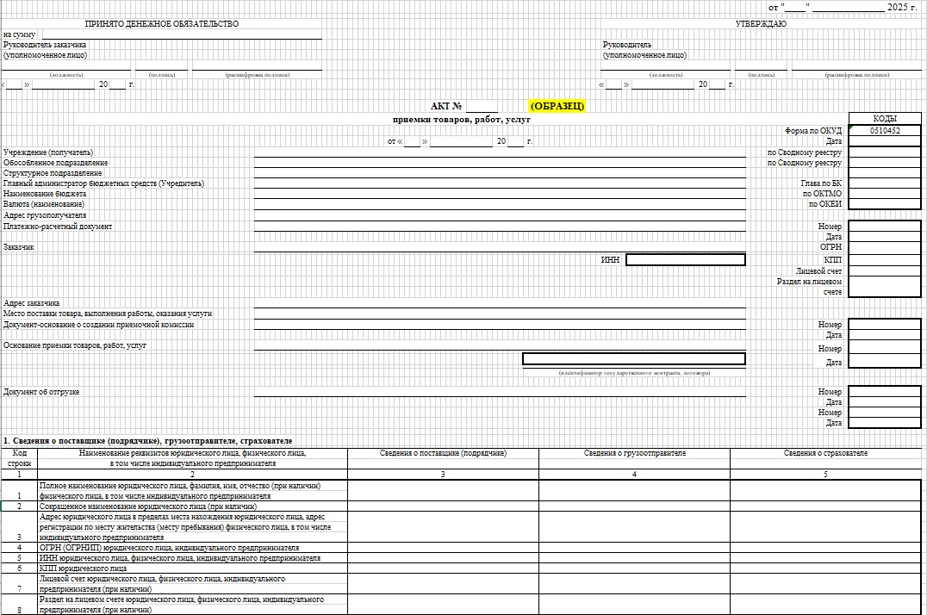

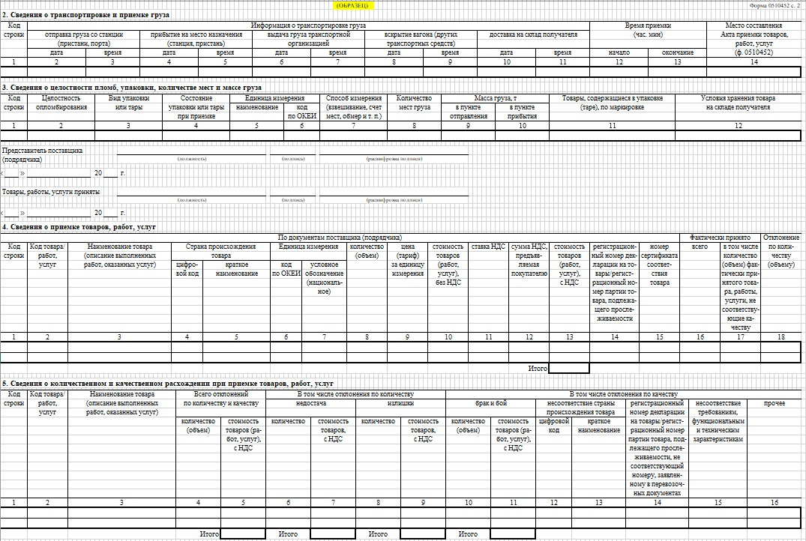

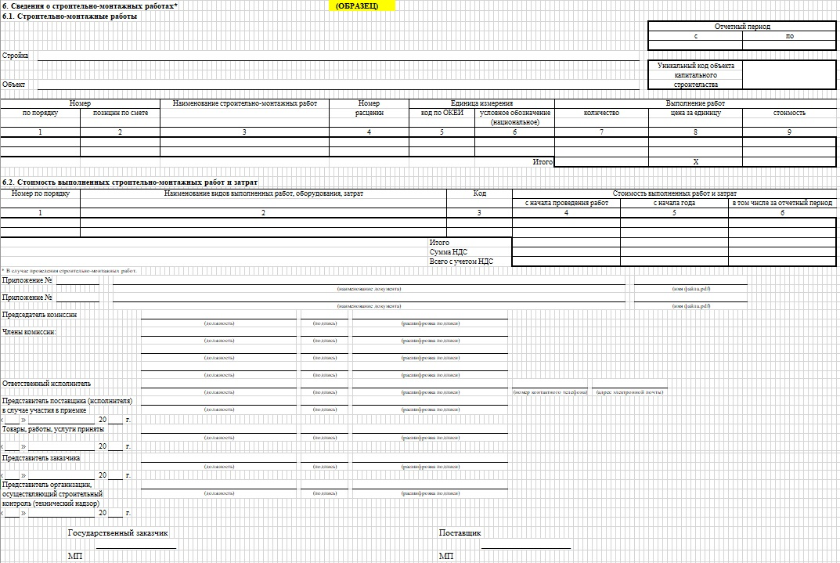

ФОРМА СОГЛАСОВАНА
Государственный заказчик  __________________ /_______________/  Э.П. |  | Поставщик  _____________________ / _________________ /  Э.П.

